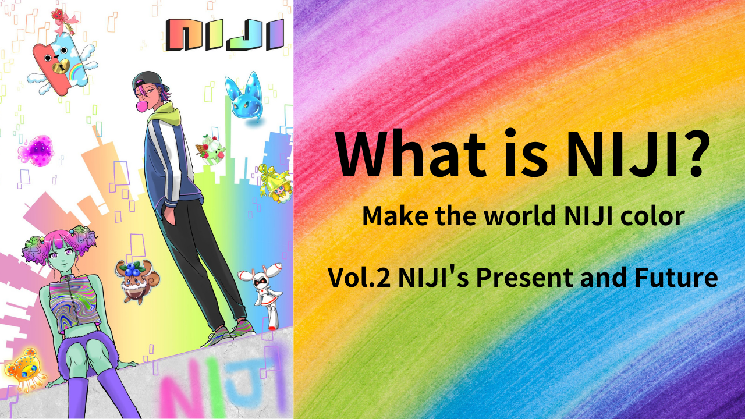

**Resumen de NIJI Vol.2: El Presente y Futuro de NIJI**

**¡Hola a toda la familia JAPAN DAO! En este artículo, exploraremos el estado actual de NIJI (NFT), que ha evolucionado en un gran proyecto que abarca diversos contenidos como "Manga", "Música", "Juegos" y "Anime". También veremos el futuro de 'NIJI', donde se está llevando a cabo un fortalecimiento adicional de su IP. ¡Por favor, lean hasta el final!**

**Para aquellos que no han leído 'Resumen de NIJI Vol.1: El Nacimiento de NIJI', por favor revisen el enlace a continuación.**

# Enlace de la Revista JAPAN DAO

'¿Qué es NIJI? Vol.1 El Nacimiento de NIJI'

# Sitio Oficial

NIJI - Colorea el Mundo con los Colores de NIJI: [japannftmuseum.com](https://japannftmuseum.com/niji)

# OpenSea

[https://opensea.io/collection/niji-nft](https://opensea.io/collection/niji-nft)

# X (Twitter)

[@nijifriends](https://x.com/nijifriends)

# Índice de Contenidos

1. 1. MANGA
2. 2. MÚSICA
3. 3. ¡PRÓLOGO QUE HIZO LLORAR AL MUNDO ENTERO!! (Manga Corto)
4. 4. JUEGO (Juego de Aplicación)
5. 5. ANIMACIÓN
6. 6. Resumen

# MANGA

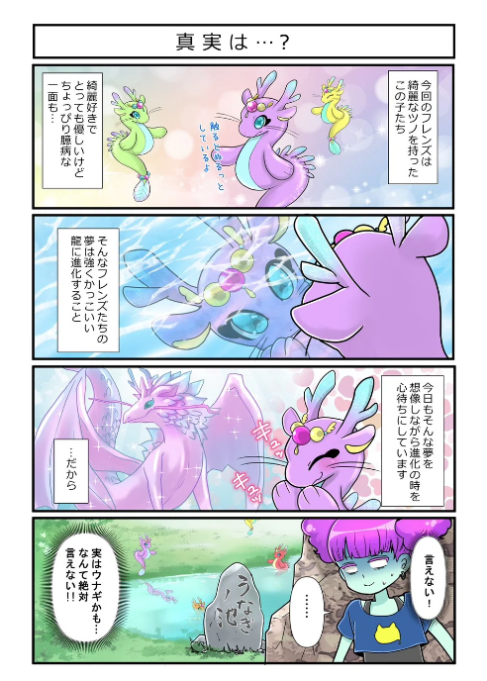  
  
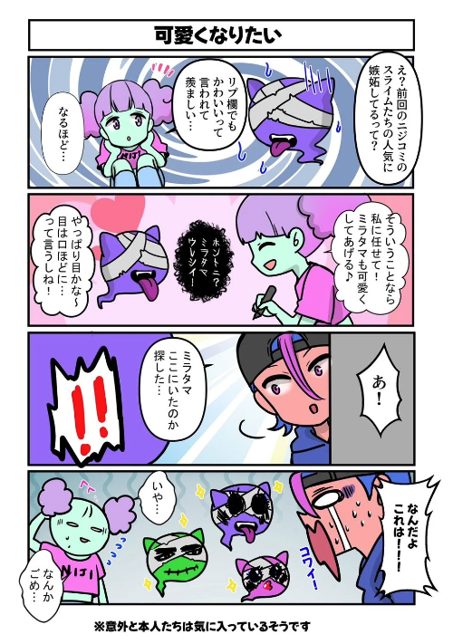  
  
Uno de los contenidos más importantes del proyecto NIJI es el manga "NijiComi". Una serie de manga de cuatro paneles que comenzó en X (Twitter) en noviembre de 2022 y ha sido serializada hasta el episodio 25 a finales de junio de 2024.

Producido por el equipo editorial del Museo NFT de Japón, en colaboración con los creadores principales de NIJI, Morry y Hakumai Okome. El contenido es una historia cómica que presenta a amigos con personalidades y características únicas, una obra muy divertida que captura la esencia del manga de cuatro paneles.

El manga alterna con otros mangas de marcas de personajes y se actualiza una o dos veces al mes (las actualizaciones son los martes). ¡Puedes leer todos los episodios en el enlace a continuación!

Sitio Oficial del Manga 'NijiComi': [NijiComi | NIJI](https://japannftmuseum.com/niji/manga)

# MÚSICA

¡La Canción Temática de NIJI ha Llegado! Titulada 'VIVID', Envuelta en un Paquete Vibrante

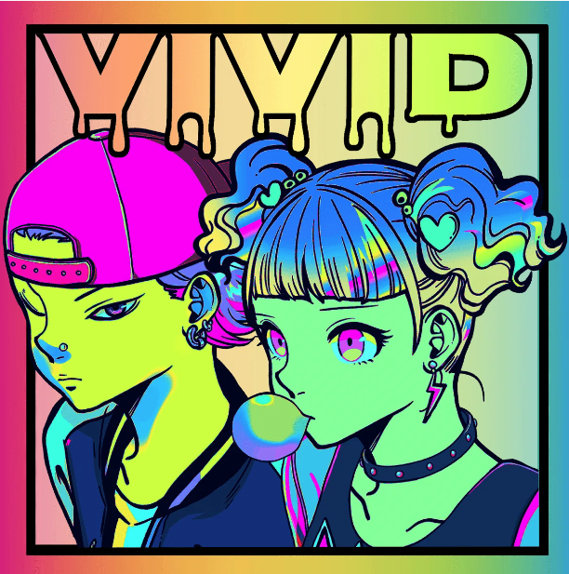  
  
Nomakun (@NomakunGo)  
  
La canción temática de NIJI 'VIVID' se lanzó antes del lanzamiento de NIJI (NFT) y continúa animando a NIJI hasta hoy.

La canción es producida y cantada por Nomakun (nombre artístico: SHO-GO), un creador oficial del Museo NFT de Japón. Es un creador multifacético que se encarga de todo, desde la creación y gestión de colecciones NFT originales hasta el desarrollo de juegos, producción musical y canto.

La canción temática 'VIVID' está disponible en varias plataformas de música, incluyendo Apple Music, y ha recibido gran atención y elogios. La canción presenta una melodía pegajosa y sonidos sintéticos vibrantes, combinando hábilmente los sonidos electrónicos modernos, haciendo que quieras moverte de manera natural. Y sobre todo, las letras son realmente maravillosas.

Las frases animan suavemente a las personas que se sienten desanimadas, afirmando el concepto de 'NIJI', que consiste en expresar un nuevo mundo donde todos pueden desafiar lo que aman a través del reconocimiento y la aceptación mutuos, como un himno que apoya el viaje de cada uno.

¡Puedes escuchar 'VIVID' en Apple Music en el enlace a continuación!

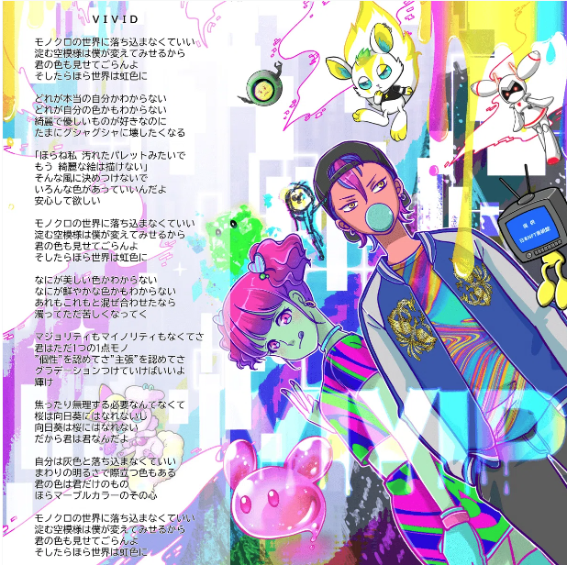  
  
Enlace de Apple Music: [Escucha 'VIVID'](https://embed.music.apple.com/jp/album/vivid-single/1648091227)

Colección de Enlaces de Nomakun: [nomakun | Twitter | Linktree](https://t.co/FmL5JDBy2U)

# ¡PRÓLOGO QUE HIZO LLORAR AL MUNDO ENTERO!! (Manga Corto)

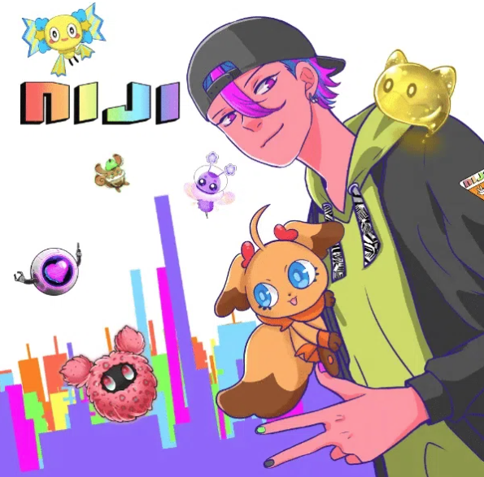  
  
Después del paquete de la canción, los creadores principales Morry y Nomakun colaboraron en la obra 'PRÓLOGO.' Las ilustraciones dibujadas para coincidir con las letras de VIVID representan una historia conmovedora que expresa el mundo de NIJI.

Lanzado como un manga corto antes de la fecha de cunado del NFT, 'PRÓLOGO' es muy fácil de leer y transmite directamente el mundo de NIJI. Como proyecto, fue un enfoque novedoso para los usuarios, causando una gran sensación. La belleza de la representación correspondiente a las letras tocó el corazón de muchos usuarios y los hizo llorar. Es un manga corto muy amigable, así que revisa el enlace a continuación. ¡Altamente recomendado!

PRÓLOGO (Manga Corto): [Prólogo | NIJI](https://japannftmuseum.com/niji/prologue)

# JUEGO (Juego de Aplicación)

¡Presentando a los Amigos!! ¡El Juego de Aplicación 'FRIENDS Connect!' Está Próximo a Lanzarse!

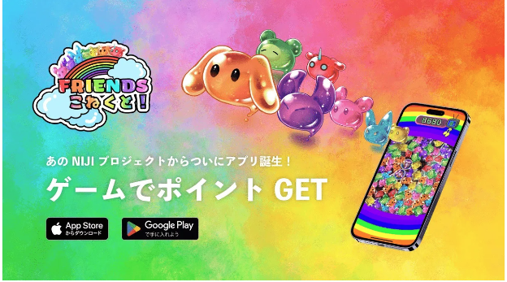  
  
El desarrollo del juego de aplicación 'FRIENDS Connect!' avanza hacia su lanzamiento. Y quien está desarrollando este juego no es otro que Nomakun (nombre artístico: SHO-GO), quien es responsable de la producción y el canto de la canción temática 'VIVID.' ¡Un creador realmente supertalentoso!

¡Última información sobre 'FRIENDS Connect!' de Nomakun!

* Juego básico gratuito: Jugable incluso si no eres titular de NFT o nunca has tratado con NFT o criptomonedas.
* Las voces en el juego son lujosas: Incluye las voces de creadores como Morry, Vtuber Men-chan, Reina de los Insultos Romako-sama y miembros de DAO, con un total de 12 voces.
* La canción temática de NIJI 'VIVID' está incluida: La canción temática, distribuida en más de 180 países en Spotify y Apple Music, se reproducirá como música de fondo durante el juego.
* Juego competitivo: Las clasificaciones en tiempo real te permiten ver tu posición y competir con tus rivales.
* Jugabilidad: ¡7 tipos de Amigos siempre se apilan hasta 77! El límite de tiempo es de 60 segundos, conecta 2 o más para borrar. Cuanto más conectes, mayor será la puntuación. Si conectas un cierto número, aparecerán Mecha Girls y Kings. ¡Las Mecha Girls y Kings pueden ser eliminadas con un toque, apuntando a altas puntuaciones involucrando a los Amigos circundantes!
* ¿Extensión de tiempo con técnica? El límite de tiempo es de 60 segundos, pero obtienes bonos de tiempo conectando 6 o más. Apunta a altas puntuaciones aumentando el tiempo con más conexiones.

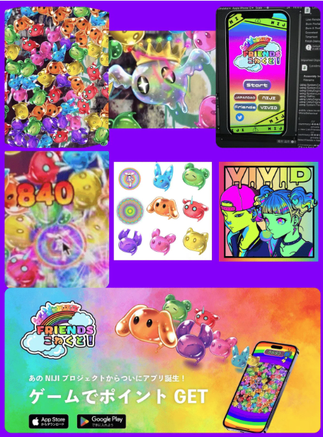  
  
¡Últimas noticias!! ¡Parece que puedes elegir a tus Amigos! Esto es realmente emocionante✨

Otra gran atracción de este juego es que puedes ganar puntos jugando, y estos puntos se pueden canjear por varios beneficios a través de la conexión con la billetera multifuncional 'SmartPocket.' También hay planes para un juego de aplicación al estilo Tamagotchi donde puedes ganar puntos criando un NFT de mascota digital.

También se espera que los puntos obtenidos en estos juegos estén vinculados a los tokens únicos que se planean incluir en una lista de una bolsa de criptomonedas en el futuro. ¡Es emocionante pensar en niños y adultos jugando el juego y ganando dinero de bolsillo!

# ANIMACIÓN

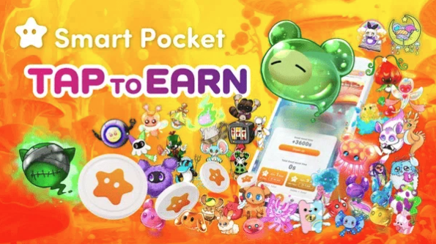  
  
En el futuro, se espera que no solo 'NIJI', sino todas las marcas de personajes pertenecientes a 'JAPAN DAO' sean animadas.

En particular, 'NIJI' se espera que dé un gran salto hacia Japón y el extranjero como un símbolo de diversidad, una tendencia mundial. ¡Los personajes Amigos, amados tanto por niños como por adultos, se espera que se conviertan en una base IP crucial para una expansión futura!

NIJI, con sus 'muchas personalidades vibrantes', seguramente atraerá más popularidad tanto a nivel nacional como internacional y alcanzará un éxito aún mayor.

Las animaciones oficiales ya se han transmitido en grandes pantallas en cuatro lugares de Tokio (Shibuya, Shinjuku, Ikebukuro, Roppongi), ¡y los desarrollos futuros de cada marca merecen atención!

PRTIME: [El museo de Metaverso más grande del mundo 'Museo NFT de Japón' decide transmitir la animación oficial durante 12 meses en 4 grandes pantallas en Tokio!](https://t.co/ZrDF4xE4ws)

# Resumen

En esta edición de la Revista JAPAN DAO, después de 'Resumen de NIJI Vol.1: El Nacimiento de NIJI,' presentamos varios contenidos que colorean el 'NIJI' en constante evolución. Esperamos que este artículo te haya ayudado a sentir el encanto de 'NIJI' y a emocionarte por su futuro.

Caminar junto a 'NIJI' y los 'Amigos' seguramente te traerá un futuro maravilloso donde podrás descubrir tu verdadero yo. 🌈

¡Por favor, sigue a 'NIJI' y disfruta de su mundo con nosotros!

Si estás interesado en JAPAN DAO, por favor sigue la 'Revista JAPAN DAO' y dale un me gusta 💛.

Sitio Oficial: [https://japannftmuseum.com/](https://japannftmuseum.com/)

Cuenta X Oficial: [https://twitter.com/japannftmuseum](https://twitter.com/japannftmuseum)

Discord Oficial: [https://discord.com/invite/japandao](https://discord.com/invite/japandao)

Instagram Oficial: [https://www.instagram.com/japannftmuseum/](https://www.instagram.com/japannftmuseum/)